Техническое задание на создание автоматизированной системы
«HR-онбординг и отпуска» (Подсистема согласования заявлений на отпуск и командировку)
Версия 1.0
Москва, 2026

Титульный лист (по ГОСТ 34.602, п. 5.4)

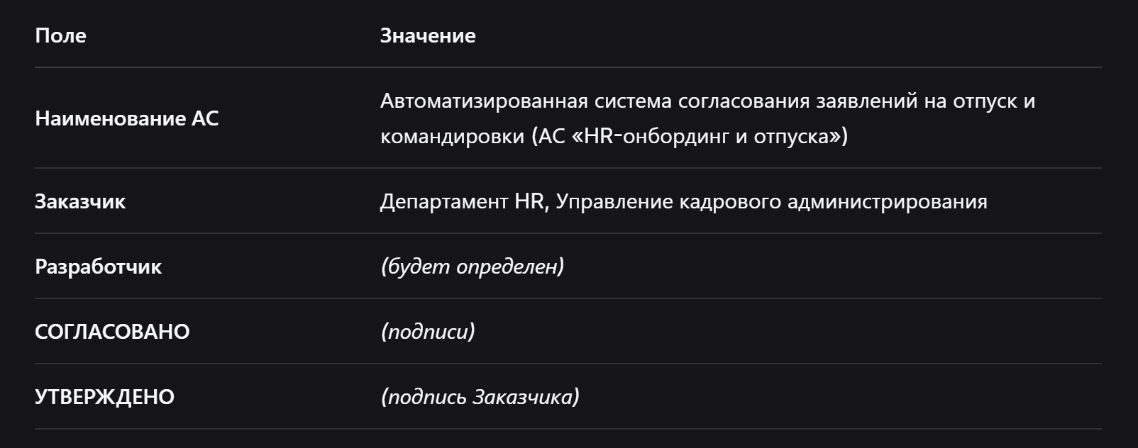
---

1. Общие сведения
*Ссылка на исходный БТ: [БТ.docx, стр. 3, «Общие сведения»]*
1.1. Полное наименование АС — Автоматизированная система «HR-онбординг и отпуска» (подсистема маршрутизации и согласования заявлений на отпуск и командировку).
1.2. Условное обозначение АС — АС_HR_Leave_2026.
1.3. Заказчик — Департамент HR, Управление кадрового администрирования.
1.4. Разработчик — определяется на этапе заключения договора.
1.5. Основание для разработки — Паспорт проекта (утвержден Воробьев А. и др., ссылка БТ, Таблица 2).
1.6. Плановые сроки начала и окончания работ — начало: дата утверждения ТЗ; окончание: по отдельному плану-графику (SLA этапов уточняется по пилоту) [БТ, стр. 3, «Цель»].
2. Цели и назначения создания АС
*Ссылка на исходный БТ: [БТ, стр. 3, «Цель и обоснование автоматизации»]*

2.1. Цели создания АС
2.1.1. Сократить медианную длительность согласования заявлений (отпуск / командировка) на тестовом наборе T1 ≤ N дней (значение N уточняется по результатам пилотного запуска) Критерий оценки : достижение целевого SLA в 95% сценариев.
2.1.2. Исключить ручные ошибки маршрутизации (неправильная последовательность согласующих) через автоматическое назначение следующего шага.
2.1.3. Обеспечить автоматический контроль просрочек на каждом шаге согласования с уведомлением ответственных лиц.
2.2. Назначение АС
АС предназначена для автоматизации процесса подачи, маршрутизации, согласования и учёта заявлений на отпуск и командировки сотрудниками организации.
3. Характеристика объекта автоматизации
*Ссылка на исходный БТ: [БТ, стр. 3-4, «Текущий процесс (AS-IS)», «Бизнес-правила»]*
3.1. Объект автоматизации — процесс кадрового администрирования, включающий создание, согласование и утверждение заявлений сотрудников.
3.2. Текущая характеристика (AS-IS) :
- Фиксированный линейный маршрут: Сотрудник → Руководитель → HR.
- Заявление может находиться в статусах: черновик, подано, одобрено руководителем, одобрено HR, отклонено.
- В текущем процессе отсутствуют:
- Автоматический контроль времени реакции (SLA).
- Автоматические уведомления при смене статуса или просрочке.
- Отказоустойчивая маршрутизация (при отказе руководителя заявка просто завершается без возможности возврата на доработку — *выявлено расхождение в AS-IS и TO-BE*).
4. Требования к автоматизированной системе
*Ссылка на исходный БТ: [БТ, стр. 4-5, «Целевой процесс (TO-BE)»]*

4.1. Требования к структуре АС в целом
4.1.1. В состав АС должны входить следующие подсистемы:
- Подсистема работы с заявлениями (создание, редактирование, подача).
- Подсистема маршрутизации и согласования (автоматическое назначение следующих шагов согласно бизнес-правилам).
- Подсистема уведомлений (email/internal).
- Подсистема отчётности и KPI (формирование отчётов по длительности).
- Интеграционный шлюз (CSV-импорт/экспорт, эмуляция API 1С).
4.1.2. Взаимодействие компонент — через внутренние API Django.
4.1.3. Режим функционирования — пакетный (обработка заявлений) + реального времени (уведомления).
4.2. Требования к функциям (задачам)
*Ссылка на исходный БТ: [БТ, стр. 4-5, «Основной сценарий», «Альтернативный сценарий»]*
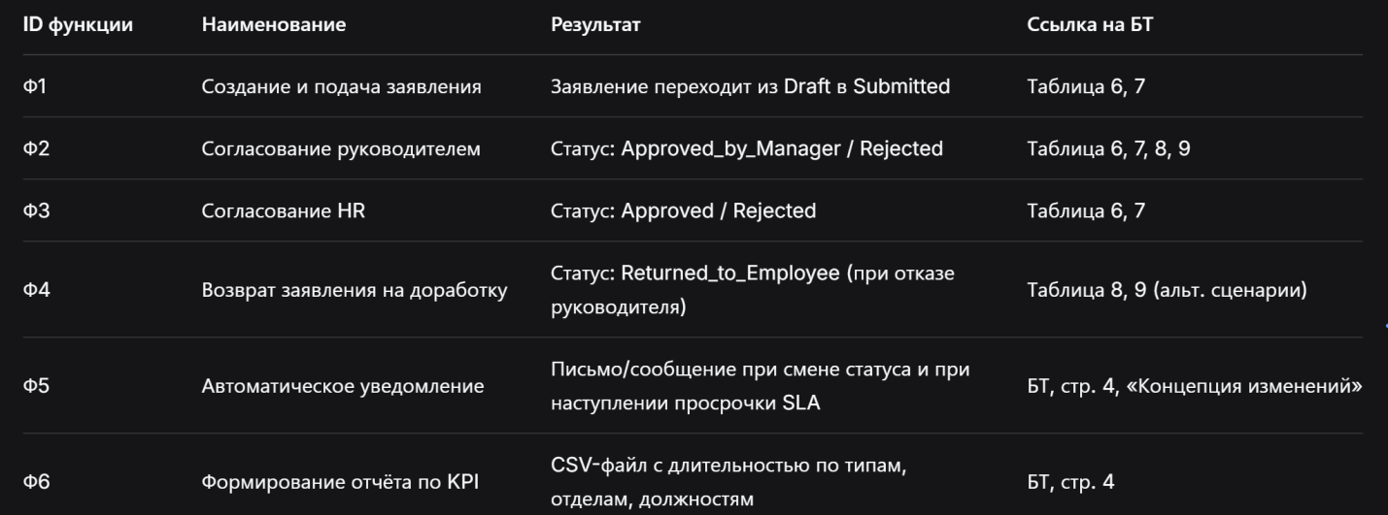
4.3.1. Информационное обеспечение
- Объекты: «Заявление на отпуск», «Заявление на командировку», «Сотрудник», «Маршрут согласования».
- Входные данные (Таблица 12 БТ): Табельный номер, ФИО, Отдел, Должность.
- Загрузка справочников — через CSV-импорт.
- Выгрузка данных в 1С для аналитики — через CSV (на первом этапе) и через API (на втором этапе, см. п. 8 БТ).

4.3.2. Техническое и программное обеспечение
- Технологический стек: Backend — Django (Python), Frontend — React.
- СУБД — на усмотрение разработчика (SQLite для прототипа, PostgreSQL для промышленной среды).
- Покупные компоненты — не требуются.
4.3.3. Организационное обеспечение
- Роли: Сотрудник, Руководитель, HR.
- Права доступа: сотрудник видит только свои заявления; руководитель — заявления подчинённых; HR — все заявления.
4.4. Общие технические требования
*Ссылка на исходный БТ: везде, где описаны ограничения и KPI*
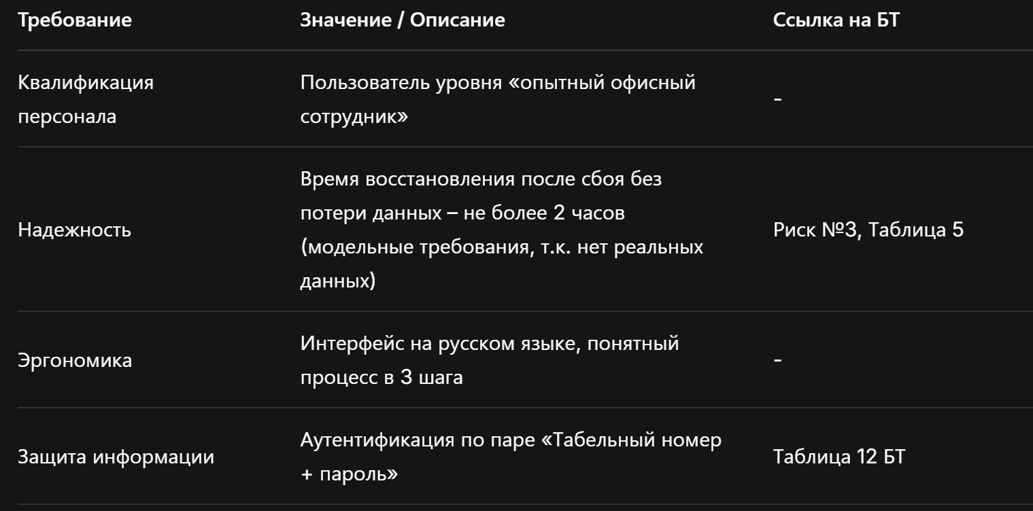
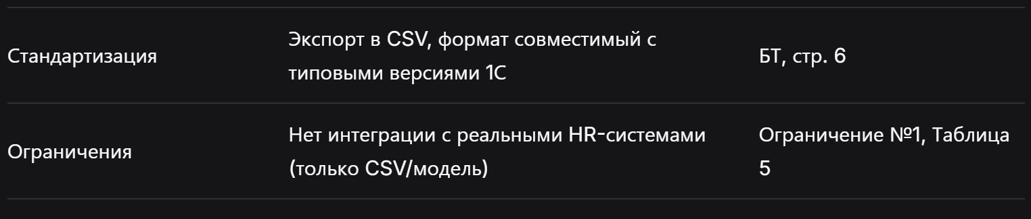 5. Состав и содержание работ по созданию АС
*На основе концепции изменений [БТ, стр. 4]*

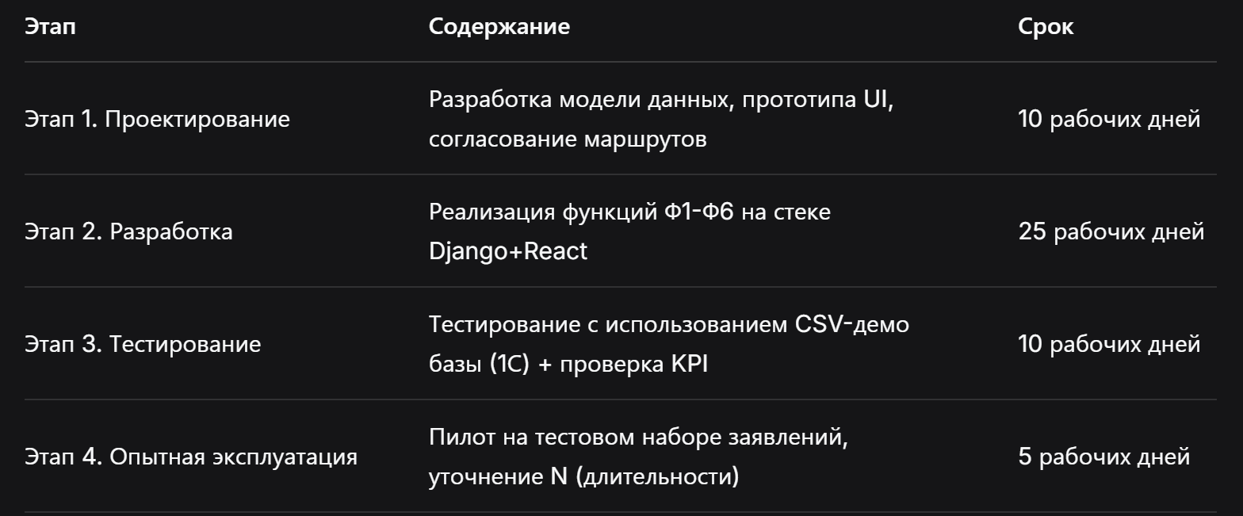 6. Порядок контроля и приемки АС
*Ссылка на БТ: [стр. 3, «Цель» — критерии оценки]*
6.1. Приемка проводится по результатам:
- успешного прохождения всех основных и альтернативных сценариев (Таблицы 6-9 БТ),
- выполнения качественного результата (снижение ручных ошибок, автоматический контроль просрочек — проверяется чек-листом).
6.2. Статус комиссии — ведомственная (силами Заказчика и Разработчика).
6.3. Критерий отказа в приёмке : любые расхождения с бизнес-правилами (фиксированный маршрут) или отсутствие отчёта по KPI.
7. Требования к документированию
Разработчик обязан предоставить:
1. Описание API (CSV-структура для 1С).
2. Руководство пользователя (Сотрудник, Руководитель, HR).
3. Тексты SQL-запросов для формирования отчёта по KPI.
8. Источники разработки
*(В соответствии с п. 4.12 ГОСТ 34.602-2020)*
- Документ «Бизнес-требования. HR-онбординг и отпуска» версия v0.00 от 27.04.2026 (файл БТ.docx).
- ГОСТ 34.602-2020 «Информационные технологии. Комплекс стандартов на автоматизированные системы. Техническое задание на создание автоматизированной системы».
- Паспорт проекта (ссылка в Таблице 2 БТ).
Карта соответствия «ГОСТ 34.602-2020 → БТ.docx» (для отчёта)
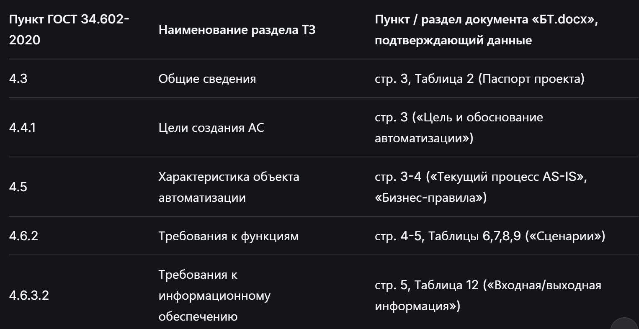
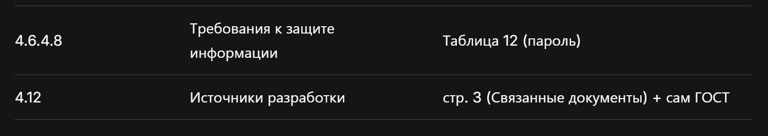

*Подготовлено с использованием открытой генеративной нейросети (DeepSeek) по правилам ГОСТ 34.602-2020 и файлу «БТ.docx»*

